关卡 周目 环境

环境：
角色的搜寻行动结束完毕以及
包括玩家的即时点击操作(技能/操控点的使用)会造成场景的破坏
表现为
场景灯光的轻微黯淡
环境——物品(主要是角色搜寻结束反馈)以及墙体或地面(玩家的即时点击操作会伴随当前角色所站位置影响周围)的 损坏 渗血 老旧腐朽等效果
溅血效果类似于：
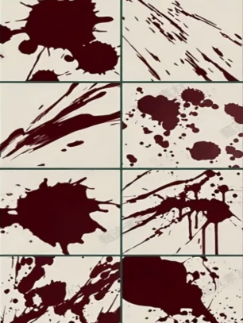
损坏 老旧腐朽及更多效果由codex制作shader获得 同理

关卡：
关卡由诸多场景一起构成 更详细的关卡场景设置见后文
每当解锁新一关关卡时(指角色拿到钥匙通关本关) 位于此前的关卡会发生变化 大致如下
仅解锁关卡1时：卧室场景及对应周目变化与变体6

解锁关卡2时：解锁医院1层及对应周目变化 关卡1中卧室场景变为一般病房 (且场景1中人物不再出现 出现场景2人物——详见人物文档)

解锁关卡3时：解锁精神病院2层及对应周目变化 关卡2中医院1层场景变为精神病院1层 关卡1中卧室场景变为病院活动室 (关卡1及2中人物——除精神病外不再出现 出现场景3人物——详见人物文档)

解锁关卡4时：解锁新场景脑皮层臆想区域及白质通路区域及对应周目变化 精神病院消失 本关卡第一层为脑皮层臆想区域 第二层为白质通路区域 (关卡1及23 中人物不再出现 在脑皮层臆想区出现诡异人格——详见人物文档)

以下为战斗关卡 角色小书面板展现角色信息 若前述关卡中玩家已掌控角色 玩家则会在之后使用剩余神经簇解锁攻击能力：

解锁关卡5时：解锁深部脑结构位于 第四关第三层 第四关的脑皮层臆想区域及白质通路区域作为本关第一层第二层前置场景且增添更严重的血腥 腐朽 破败shader效果 (本关第一层出现前三关卡异化后角色 具有攻击性 第二层出现更多诡异人格——原人格异化后具有攻击性 第三层出现本身人格 圣洁场景画面——详见人物文档)

解锁关卡6时：解锁Street 逃离之路 所有人物均在本关出现 当前三关善良人物每被异化或诡异具有攻击性人物杀死后 弹出角色疯癫对话框且角色能力加强

通关 结局

关卡与周目
随着角色逐渐发现”第四面墙”
关卡中的场景和物品会发生不同程度的风格化异变 大致有 血腥 灰暗 腐朽 圣洁 诡异等
详见角色文档

关卡与物品
每一个场景是一个单独空间 切换场景需要类似传送效果(切换地图) 用角色开门动作掩饰
切换场景时黑屏加载

关卡一构建：
场景一卧室：
开启条件：无
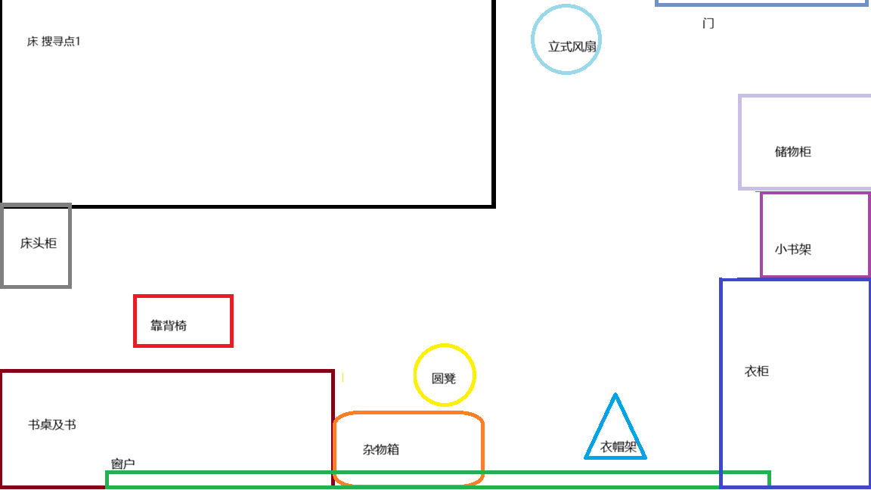
物品与角色搜索点：
角色本关行动次数详见——角色文档
1.床
2.床头柜
3.靠背椅
3.书卓及书
4.小圆凳
5.杂物箱
6.衣帽架
7.衣柜
8.书架
9.储物柜
10.立式风扇

环境：
前期场景风格氛围：温馨
关卡1的场景风格氛围变化 ：
1.父母争吵——详见人物文档
2.周目数——详见角色文档
3.场景二关卡六STREET变体：
开启条件：父亲带领/引导出门——详见人物文档

关卡二构建:
开启条件：
1.角色获得钥匙逃出第一关
2.父母争吵通关第一关
概念大致如此 但按之后实际场景为准：
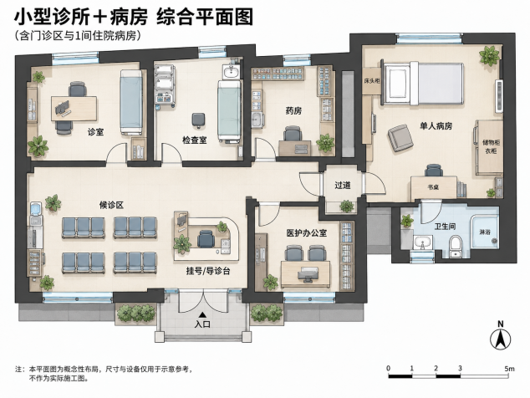
每一个场景为独立空间
第二关初始场景为场景二 主区域——候诊区及挂号导诊台
其余场景角色从场景二开门进入到达 相当于多个独立空间

第二关卡一共33个搜寻点 共五个场景
场景一一般小型病院小病房——原关卡一中的卧室场景 去除卫生间
角色——这里已经没有我需要的东西了——详见角色文档
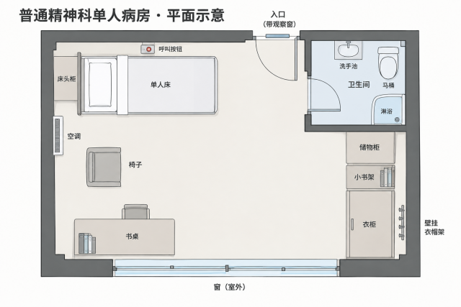
物品与角色搜索点：
无

场景二 主区域——候诊区及挂号导诊台 EE
物品与角色搜索点：
1.挂号/导诊台
2.叫号屏
3.自助区机
4.绿植
5.宣传架
6.饮水机

场景三 诊室
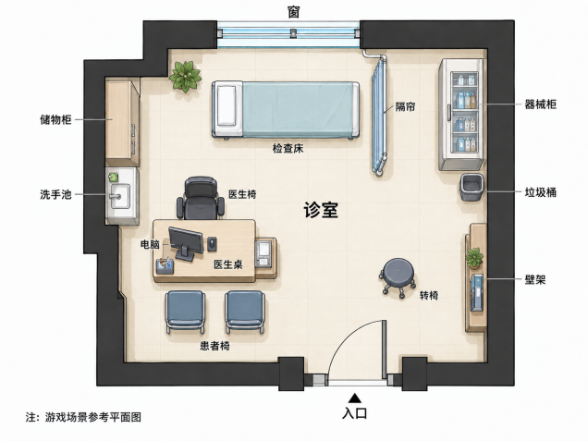
物品与角色搜索点：
1.医生桌
2.储物柜
3.洗手池
4.检查床
5.器械柜
6.壁架
7.垃圾桶
8.窗

场景四 药房
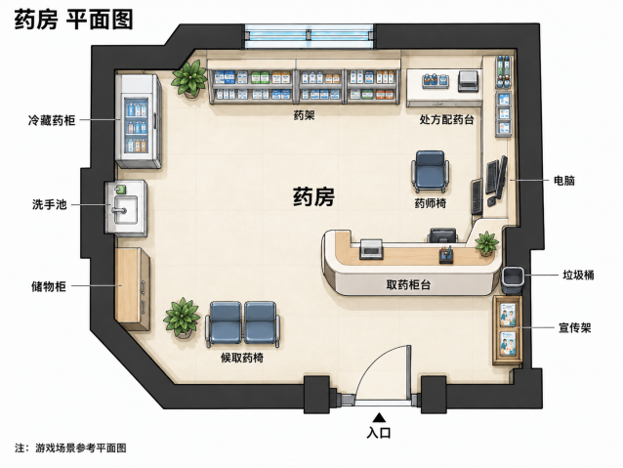
物品与角色搜索点：
1.取药柜台
2.冷藏药柜
3.洗手池
4.储物柜
5.药架
6.处方配药台
7.宣传架

场景五 医护办公室
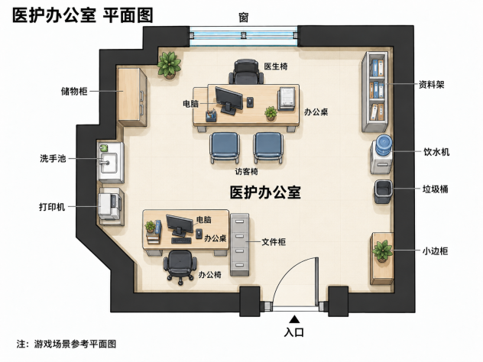
物品与角色搜索点：
1.资料架
2.窗
3.饮水机
4.垃圾桶
5.小边柜
6.文件柜
7.办公桌1
8.打印机
9.洗手池
10.储物柜
11.办公桌2

第三关卡包含第二关卡作为第一层包括初始病房共6场景 无搜索点
第三关卡 第二层一共八个场景

第三关卡 第一层基础布局————第二关卡参照此布局：
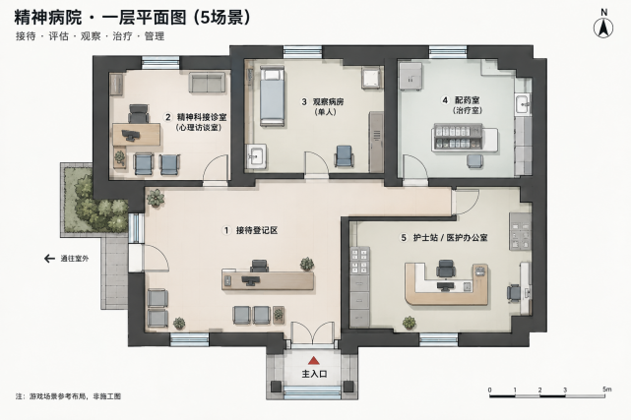
场景一 精神病院单人病房——角色初始位置
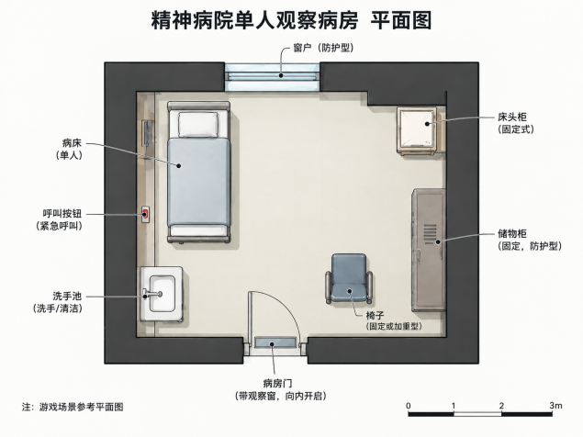
场景二 主区域——候诊区及挂号导诊台 改为精神病院接待登记区
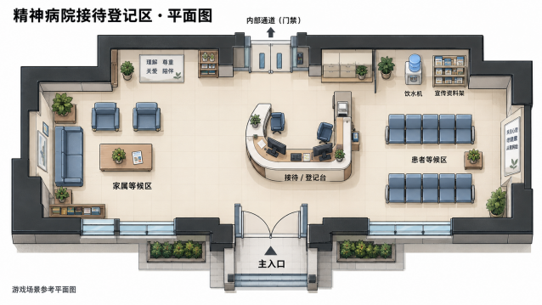
场景三 诊室 改为精神科接诊室
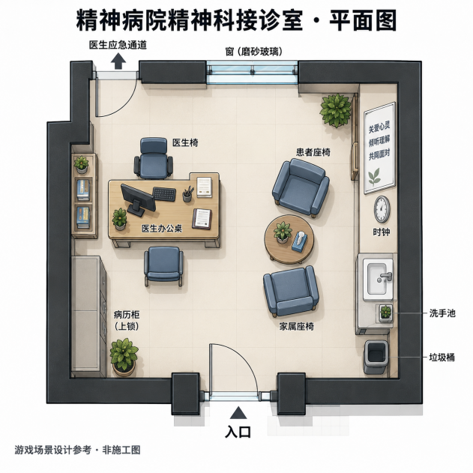
场景四 药房 改为配药治疗室
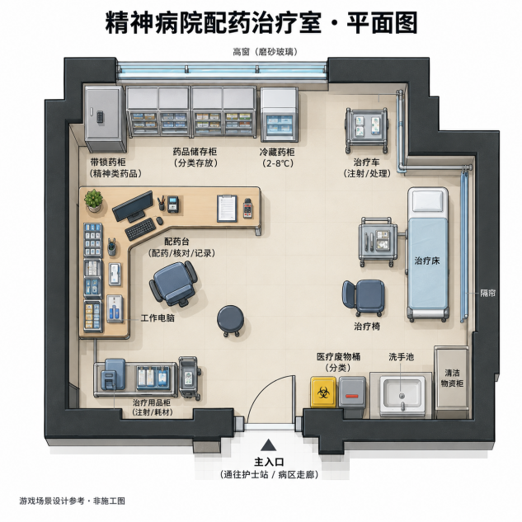
场景五 医护办公室 改为护士站/医护办公室
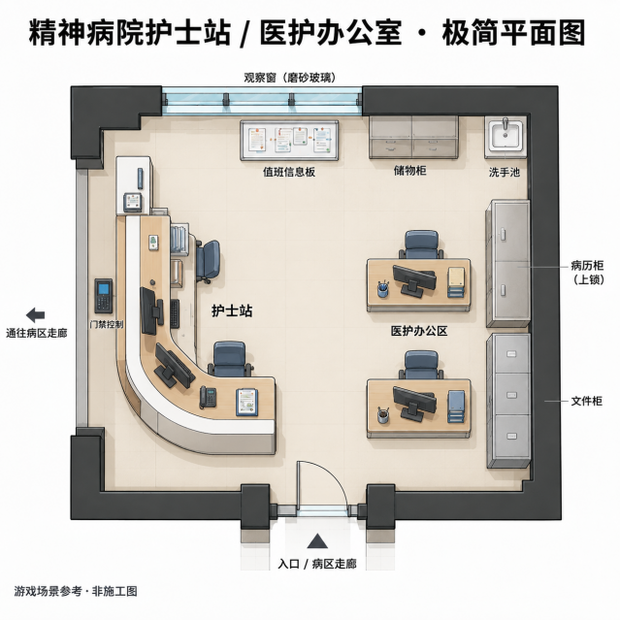
第三关卡 第二层基础布局————第二关卡参照此布局：
二层 8 场景
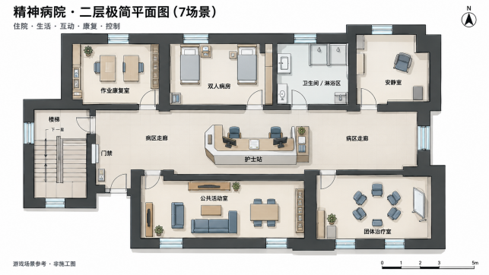

场景一 楼梯
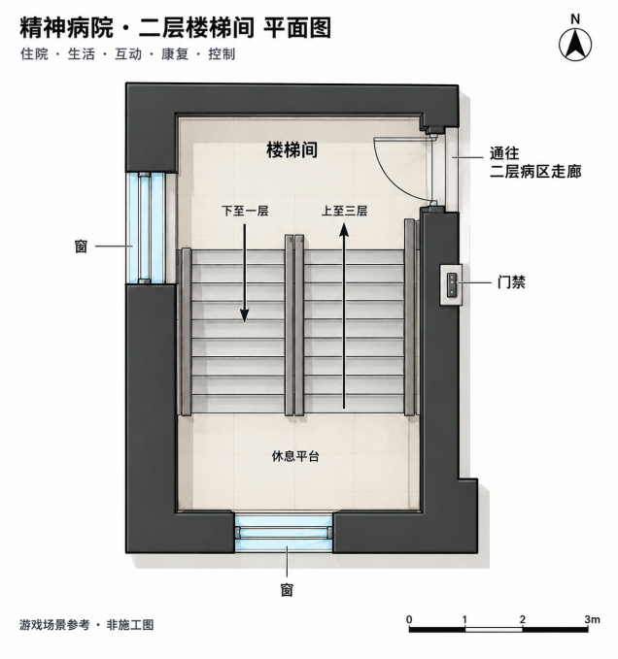
物品与角色搜索点：
1.窗
场景二 病区走廊及护士站
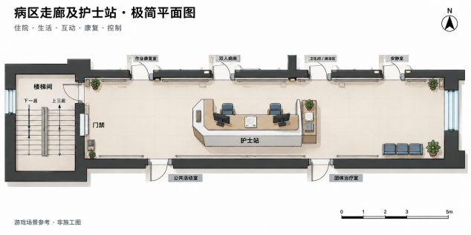
物品与角色搜索点：
1.护士站办公桌
2.花坛
3.椅子
4.办公桌旁柜子

场景三 公共活动室
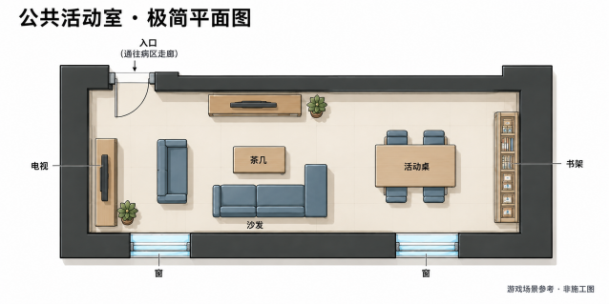
物品与角色搜索点：
1.电视柜
2.窗1
3.沙发
4.茶几
5.活动桌
6.绿植
7.窗2
8.书架
场景四 团体治疗室
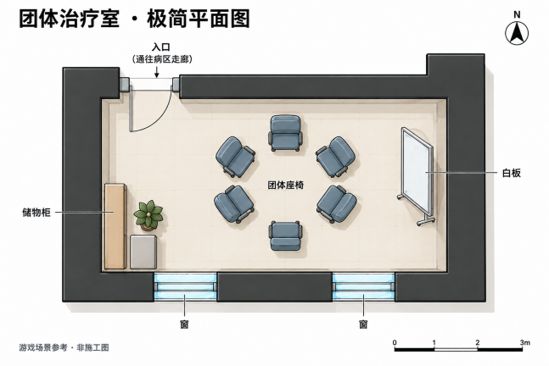
物品与角色搜索点：
1.储物柜
2.窗1
3.团体座椅
4.绿植
5.窗2
6.白板

场景五 安静室
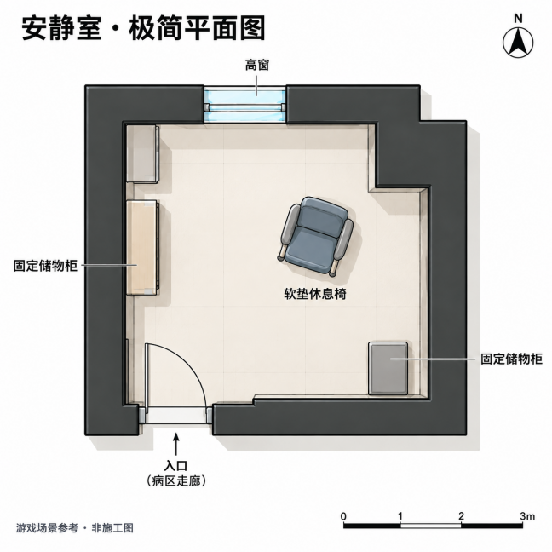
1.固定储物柜
2.储物柜
3.软垫休息椅
4.高窗

场景六 卫生间 淋浴区
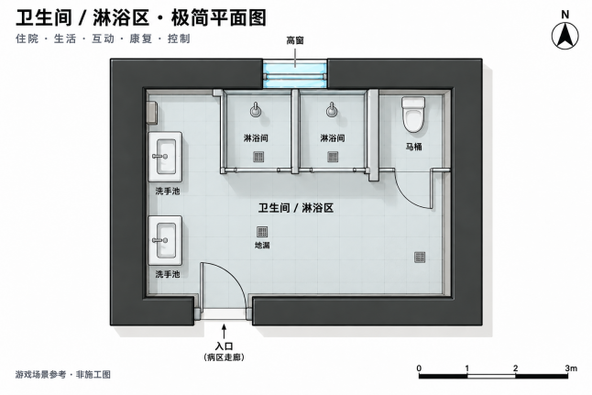
物品与角色搜索点：
1.洗手池1
2.洗手池2
3.地漏
4.淋浴间1
5.淋浴间2
6.高窗
7.马桶

场景七 双人病房
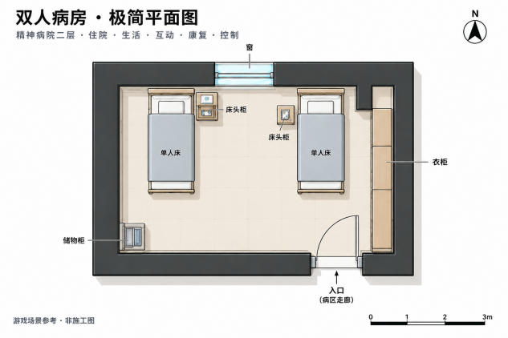
物品与角色搜索点：
1.衣柜
2.储物柜
3.单人床1
4.单人床2
5.床头柜1
6.床头柜2
7.窗

场景八 作业康复室
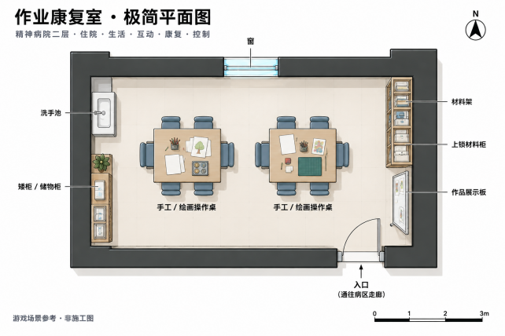
物品与角色搜索点：
1.手工/绘画操作桌1
2.手工/绘画操作桌2
3.矮柜/储物柜
4.洗手池
5.窗
6.作品展示版
7.上锁材料柜
8.材料架

关卡四 脑皮层臆想区域及白质通路区域
第一层 脑皮层臆想区域
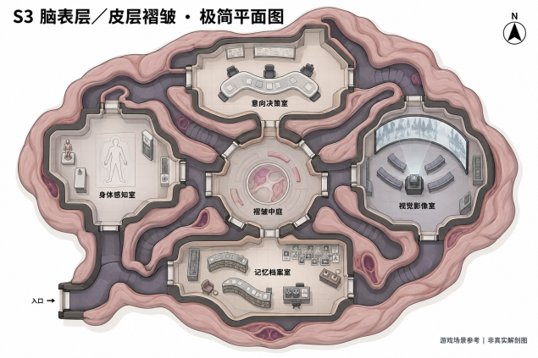

场景一 褶皱中庭
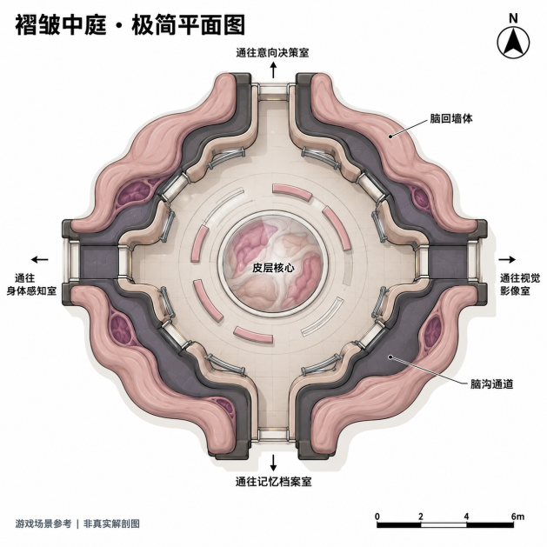
物品与角色搜索点：
1.皮层核心
2.脑回墙体
3.脑沟通道

场景二 记忆档案室
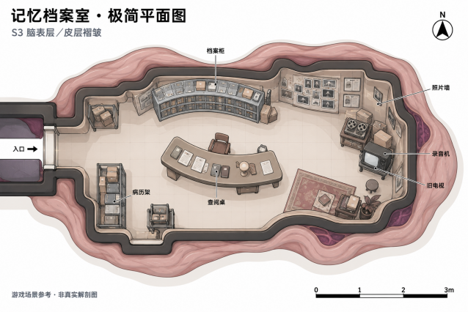
物品与角色搜索点：
1.病历架
2.查阅卓
3.地毯 椅子 绿植

4.旧电视
5.录音机
6.照片墙
7.档案柜

场景三 视觉影像室
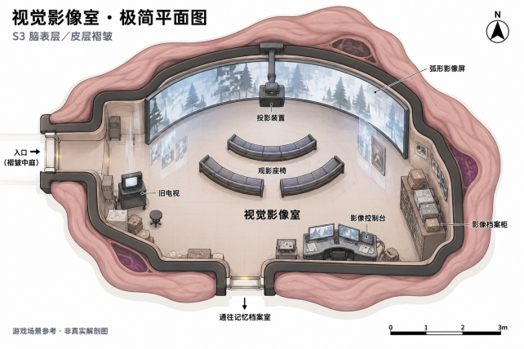
物品与角色搜索点：
1.旧电视
2.影像控制台
3.影像档案柜
4.弧形影像屏
5.观影座椅
6.杂物堆

场景四 意象决策室
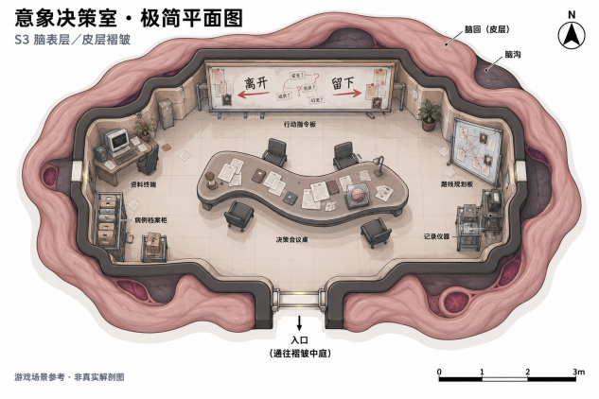
物品与角色搜索点：
1.病例档案柜
2.资料终端
3.行动指令板
4.决策会议桌
5.绿植
6.路线规划板
7.记录仪器

场景五 身体感知室
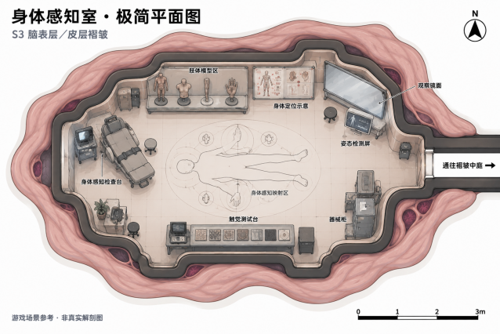
物品与角色搜索点：
1.姿态检测屏
2.观察镜面
3.身体定位示意板
4.肢体模型区
5.身体感知检查台
6.触觉测试台
7.器械柜
8.身体感知映射区

第二层 白质通路区域
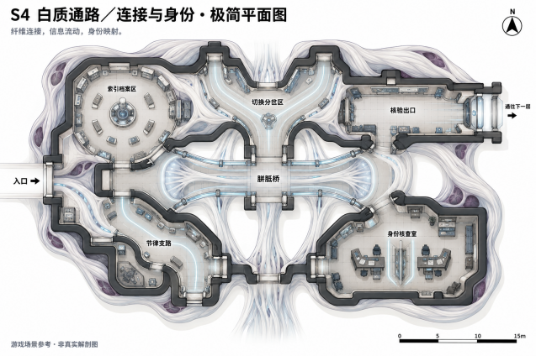
场景一 胼胝桥
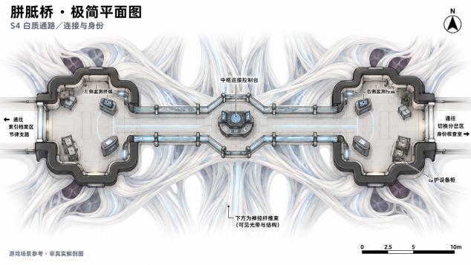
物品与角色搜索点：
1.中枢连接控制台
2.左侧检测终端
3.右侧检测终端
4.维护设备柜

场景二 节律支路
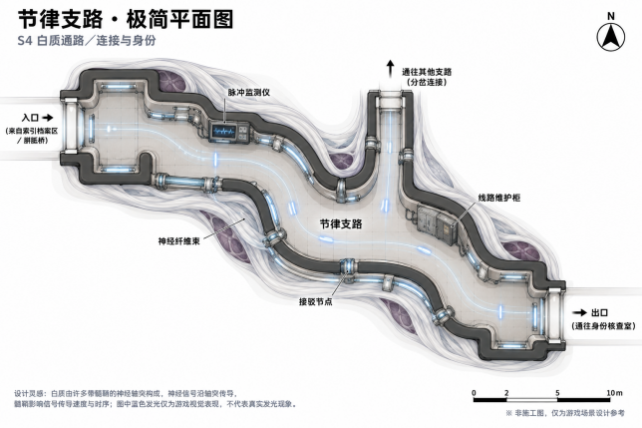
物品与角色搜索点：
1.脉冲检测仪
2.神经纤维束
3.接驳节点
4.线路维护柜

场景三 索引档案室
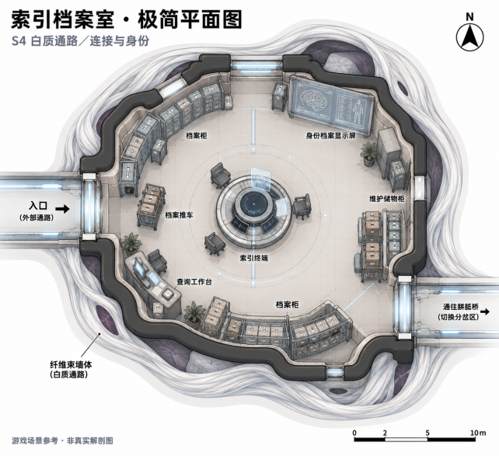
物品与角色搜索点：
1.档案推车
2.查询工作台
3.档案柜
4.索引终端
5.维护储物柜
6.身份档案显示屏

场景四 切换分岔路
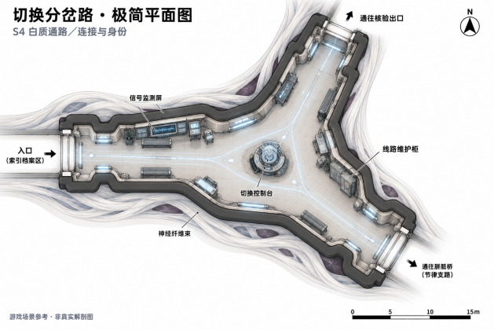
物品与角色搜索点：
1.切换控制台
2.信号检测屏
3.线路维护柜

场景五 核验出口
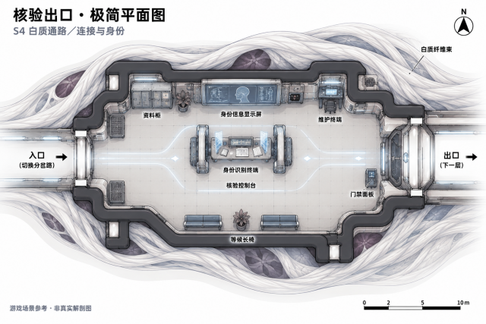
1.身份识别终端
2.核验控制台
3.等候长椅
4.门禁面板
5.维护终端
6.身份信息显示屏
7.资料柜

场景六 身份核查室
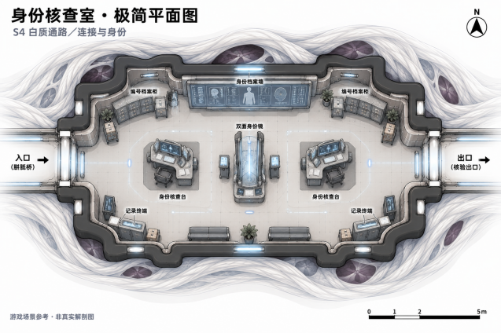
1.记录终端1
2.身份核验台
3.双面身份镜
4.身份核验台1
5.身份核验台2
6.编号档案柜1
6.编号档案柜2
7.记录终端2

前三关卡场景消失
本关第一层为脑皮层臆想区域
第二层为白质通路区域
角色需要通关第二层视为通关

关卡五 深部脑结构 不实际需要搜查点
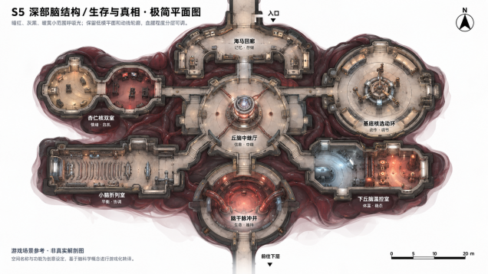

场景一 丘脑中继厅
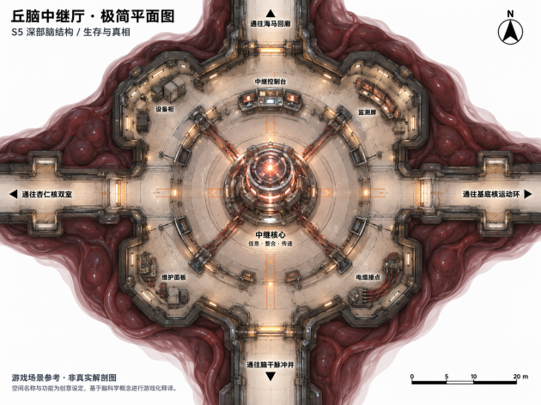
物品与角色搜索点：
1.中继核心
2.维护面板
3.电缆接点
4.监测屏
5.中继控制台
6.设备柜

场景二 小脑折列室
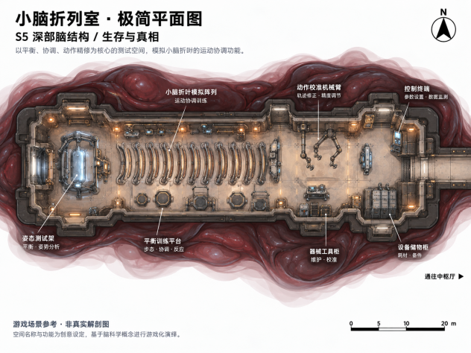
物品与角色搜索点：
1.控制终端
2.动作校准机械臂
3.小脑折叶模拟阵列
4.姿态测试架
5.平衡训练平台
6.器械工具柜
7.设备储物柜

场景三 脑干脉冲井
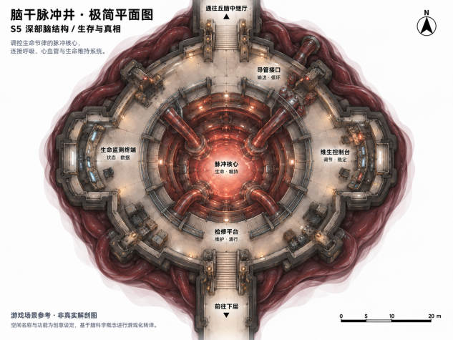
物品与角色搜索点：
1.脉冲核心
2.生命监测终端
3.检修平台
4.维生控制台
5.导管接口

场景四 下丘脑温控室
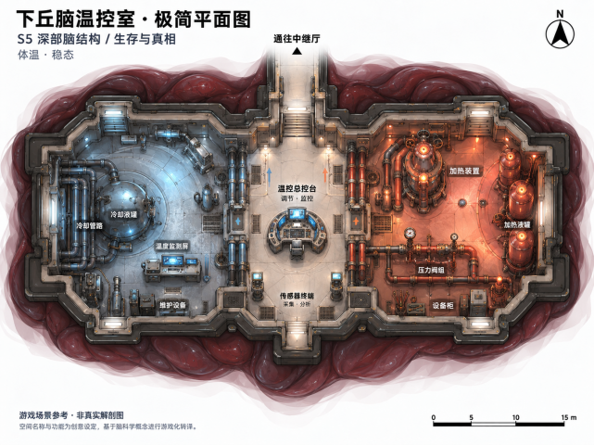
物品与角色搜索点：
1.温控总控台
2.传感器终端
3.温度监测屏
4.维护设备
5.冷却管路
6.压力阀组
7.设备柜
8.加热液罐
9.加热装置

场景五 基底核选动环
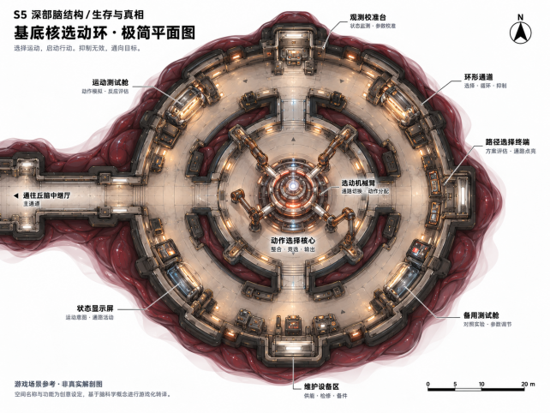
物品与角色搜索点：
1.状态显示屏
2.维护设备区
3.备用测试舱
4.路径选择终端
5.环形通道
6.观测校准台
7.运动测试仓

场景六 海马回廊
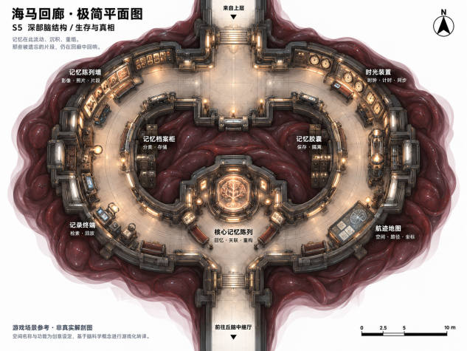
物品与角色搜索点：
1.核心记忆陈列
2.航迹地图
3.时光装置
4.记忆胶囊
5.记忆档案柜
6.记忆陈列墙
7.记录终端

场景七 杏仁核双室
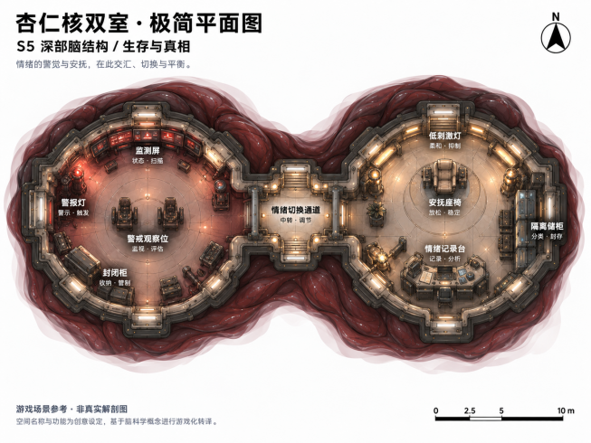
物品与角色搜索点：

第六关 STREET
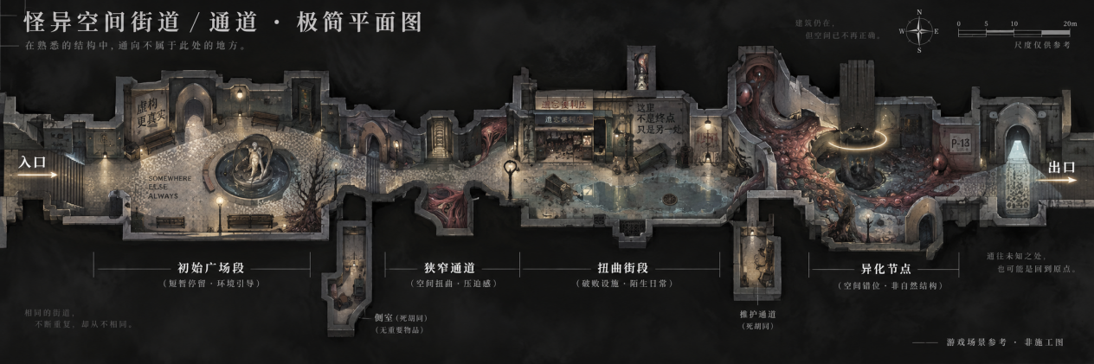
场景一 初始广场段
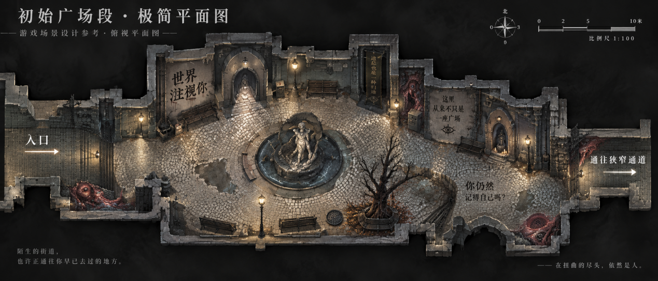
场景二 侧室
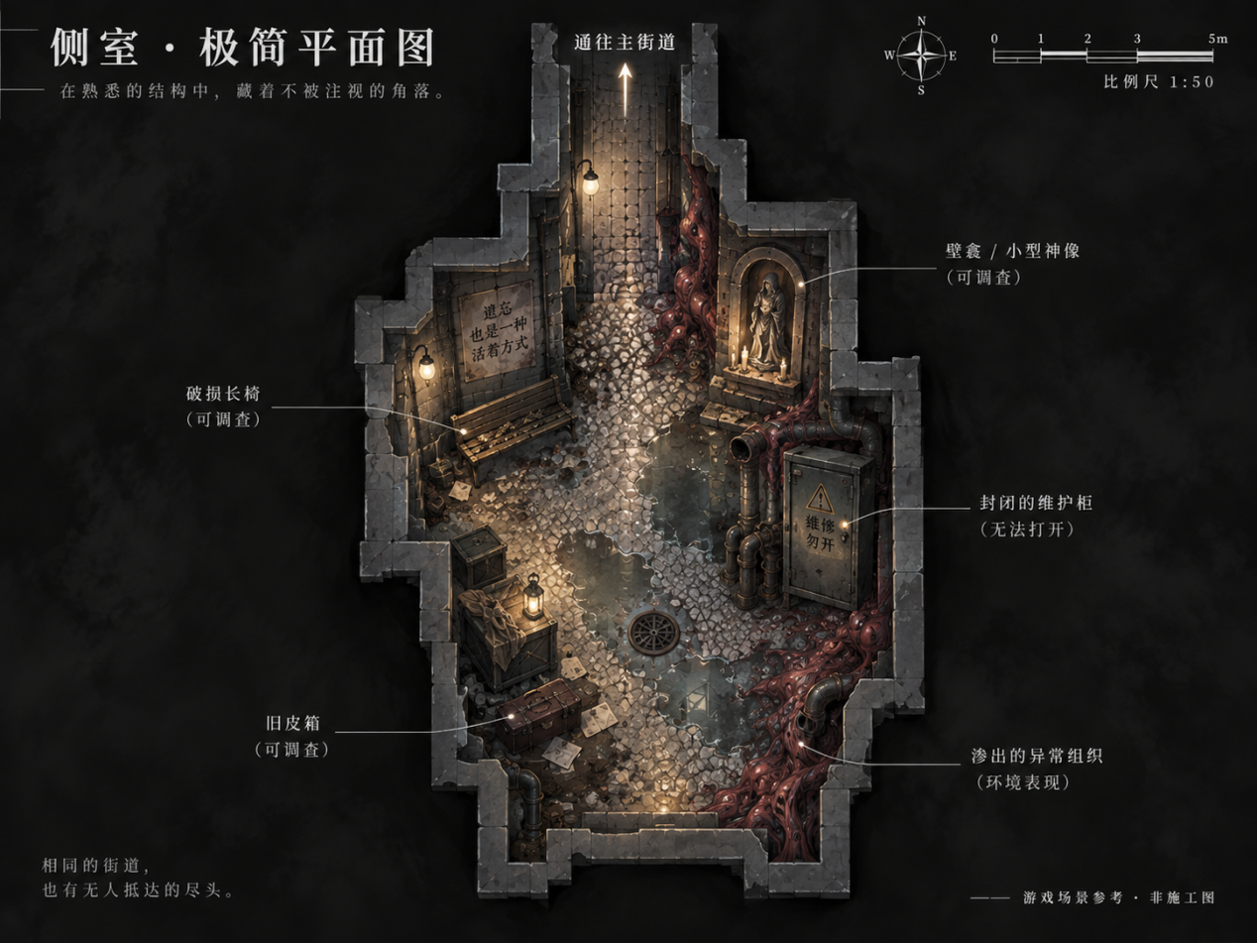
场景三 狭窄通道
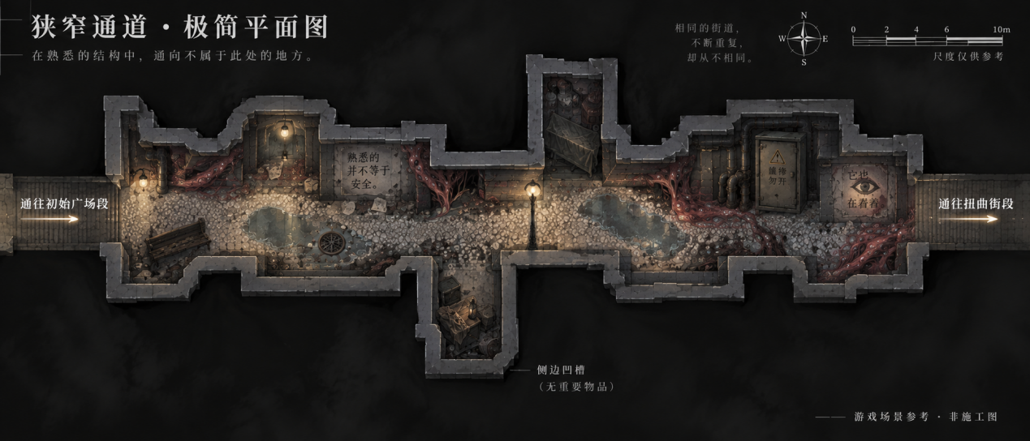
场景四 扭曲街道
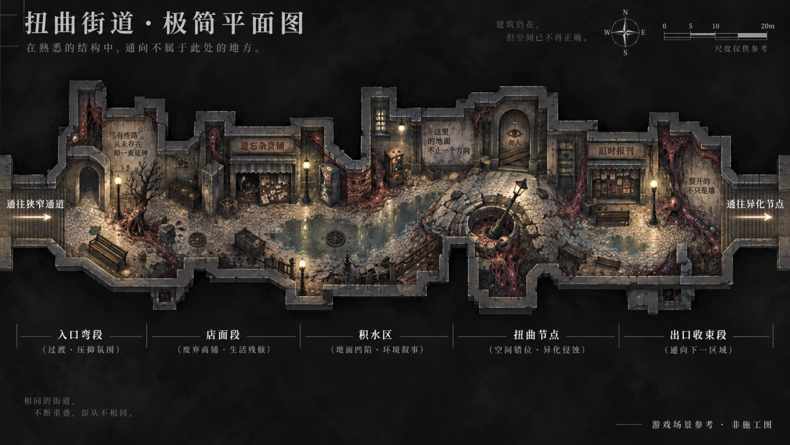
场景五 维护通道
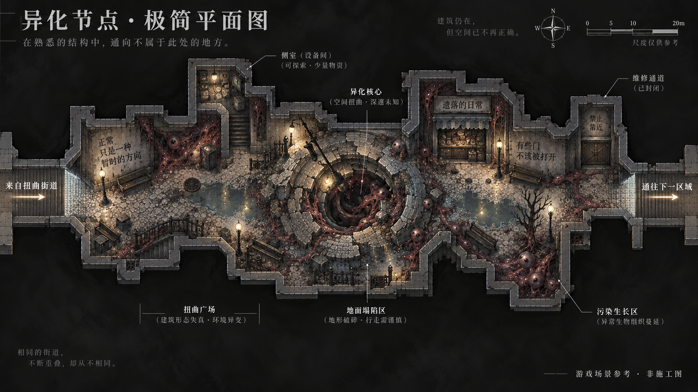
场景六 异化节点
场景七 出口
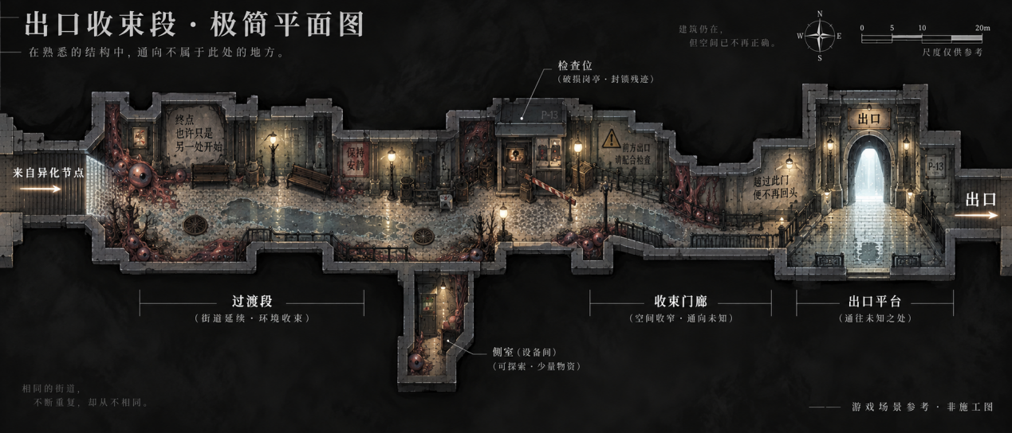

以上为各个关卡之场景构建

